（unit：mm）

Noumenon

Flushed
SS17-05BNA 、SS17-05BNB
SS17-05BPA 、SS17-05BPB
Non-Flushed
SS17-08DNA 、SS17-08DNB
SS17-08DPA 、SS17-08DPB

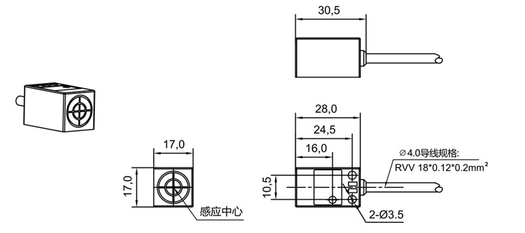

Flushed
SS25-08BNA 、SS25-08BNB
SS25-08BPA 、SS25-08BPB
Non-Flushed
SS25-10DNA 、SS25-10DNB
SS25-10DPA 、SS25-10DPB

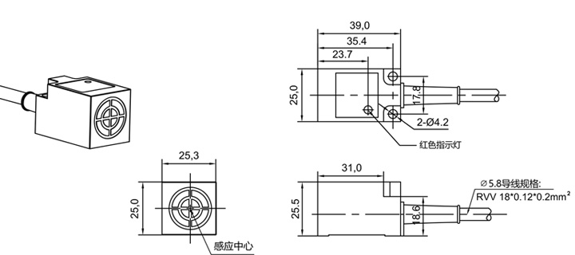

Flushed
SS30-10BNA 、SS30-10BNB
SS30-10BPA 、SS30-10BPB
Non-Flushed
SS30-15DNA 、SS30-15DNB
SS30-15DPA 、SS30-15DPB

